- 冬季荒漠迷彩大衣
- 技术参数/规格型号：多功能面料防雨雪（内胆羊绒）
- 产品展示：
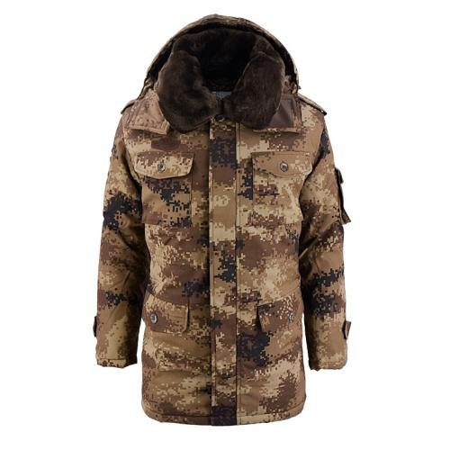

二、作战靴
1、技术参数/规格型号：防砸钢包头鞋底防刺穿钨钢钢板
2、产品展示：
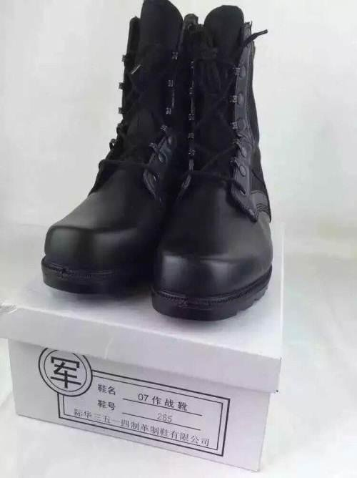

三、夏装夏裤
1、技术参数/规格型号：高级防静电华达呢
2、产品展示：
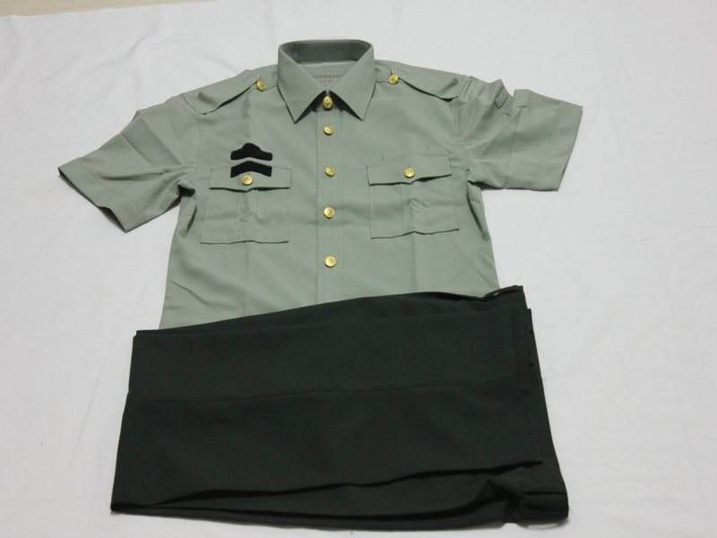
四、迷彩服(夏季)
1、技术参数/规格型号：抗静电数码迷彩
2、产品展示：
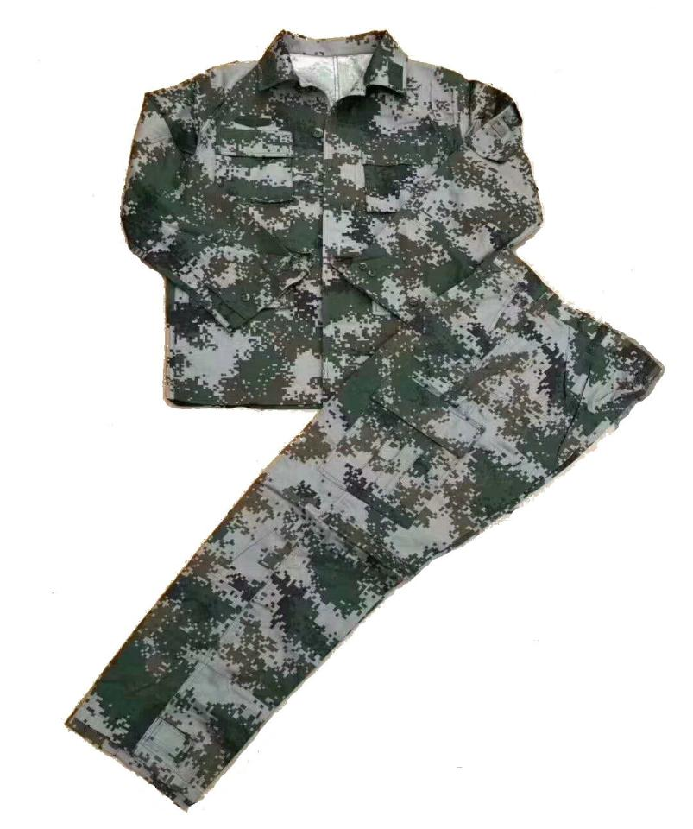
五、迷彩服(冬季)
1、技术参数/规格型号：抗静电数码迷彩
2、产品展示：
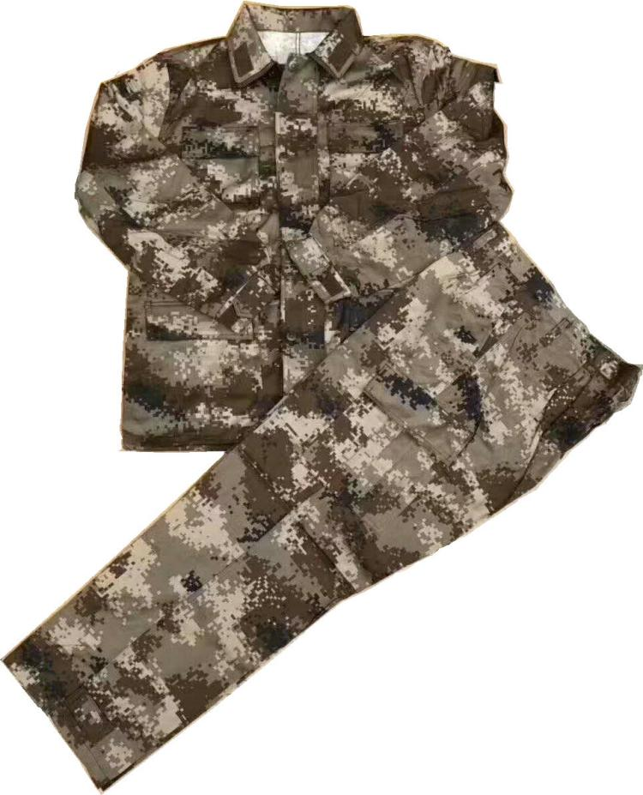
六、运动服
1、技术参数/规格型号：涤棉
2、产品展示：
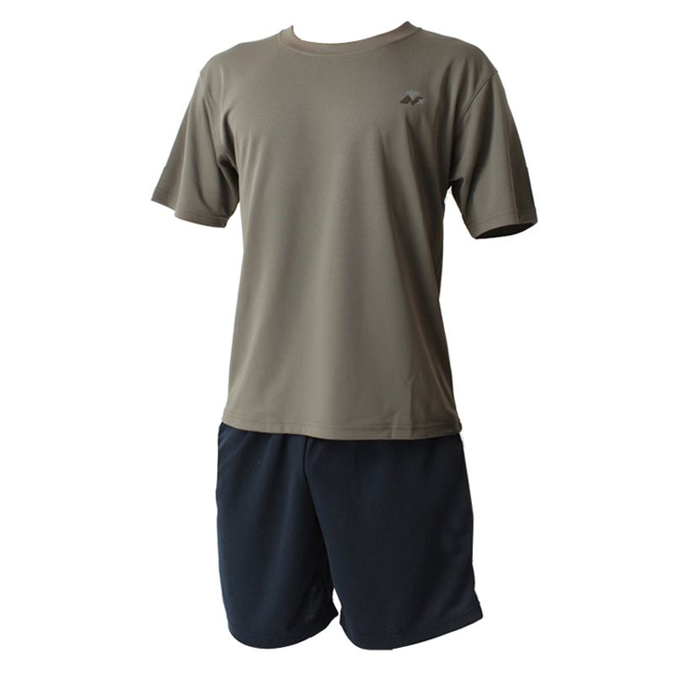
七、迷彩帽
1、技术参数/规格型号：涤棉细布 冬季/夏季
2、产品展示：

八、大檐帽
1、技术参数/规格型号：细纹哔叽
2、产品展示：
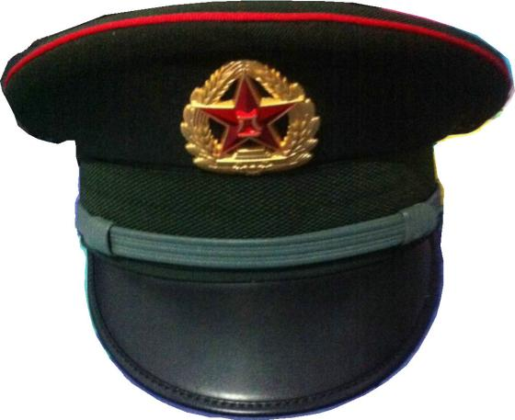
九、棉帽子
1、技术参数/规格型号：全棉加厚
2、产品展示：
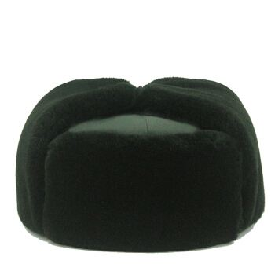

十、单皮鞋
1、技术参数/规格型号：牛皮
2、产品展示：
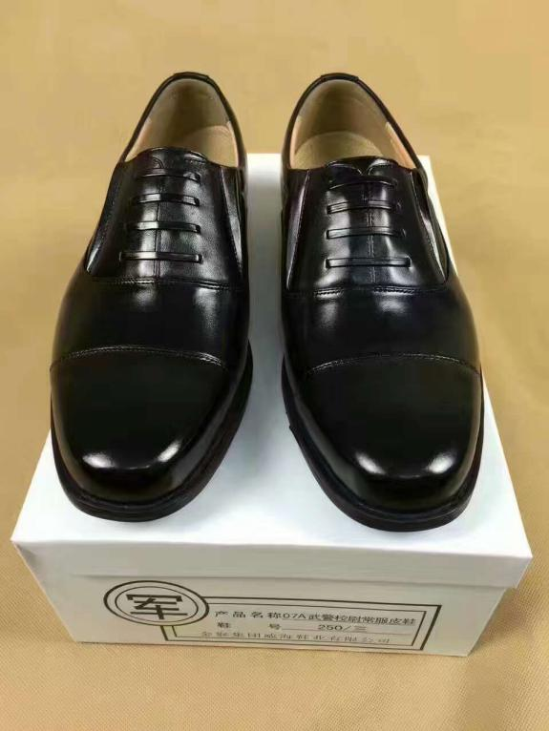
十一、迷彩作训鞋
1、技术参数/规格型号：涤棉细布
2、产品展示：
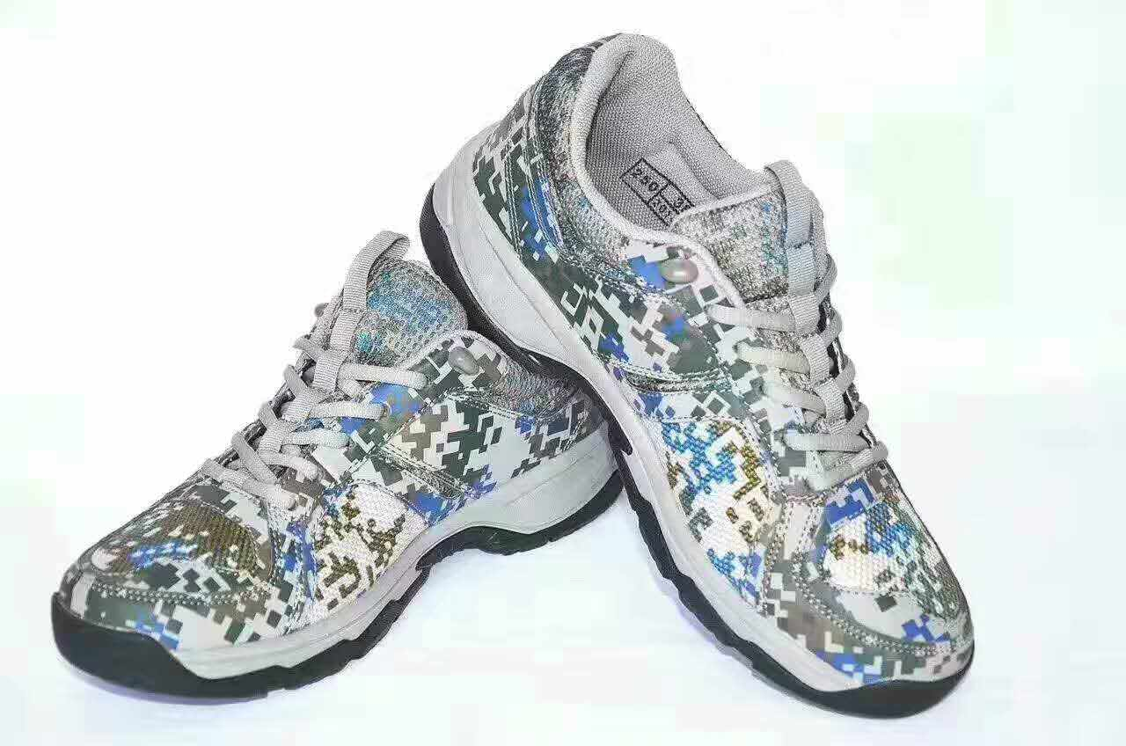

十二、领带卡
1、技术参数/规格型号：合金材质
2、产品展示：
